Egregio Presidente,
considerato il brillante successo delle precedenti Edizioni, lo SKI CLUB 4 TEAM di Ivrea organizza, per DOMENICA 22 marzo 2020, nel comprensorio sciistico di “VALTOURNENCHE”, la VIII^ edizione del Trofeo SCIARANCIA di Sci/Snowboard con l’intento di coinvolgere nuovamente tutte le associazioni protagoniste del Carnevale di Ivrea al fine di trascorrere una giornata di festa sulla neve.

La modalità per le iscrizioni rimane invariata :

- si possono iscrivere sempre un massimo di n. 4 concorrenti per ogni singola associazione, con la stessa modalità delle scorse edizioni.
- Anche in questa edizione sarà sempre possibile iscrivere ulteriori singoli concorrenti, ovviamente iscritti ad una associazione, i quali potranno gareggiare singolarmente in base alla disponibilità organizzativa della gara.
Nota Bene :
il tempo del singolo concorrente non sarà conteggiato come tempo di squadra,
bensì potrà concorrere per vincere i seguenti ulteriori premi :

- miglior tempo di manche singolo (maschile e/o femminile) sci e/o snowboard
- miglior costume singolo (maschile e/o femminile)

Il TROFEO SCIARANCIA sarà sempre tenuto nella sede di appartenenza per la durata di 365 giorni sino a quando sarà rimesso in palio ed assegnato al gruppo che si classificherà al primo posto l'anno successivo.

Si ricorda che l’unico "vincolo" all'iscrizione al Trofeo Carnevale di Ivrea sci/snowboard è essere regolarmente iscritto (almeno dall'anno in corso) a una squadra aranceri, carri da getto, vari gruppi storici ed essere maggiorenni.
Il Direttivo dello SKI CLUB 4 TEAM valuterà tutte le singole iscrizioni, se in regola con quanto sopra descritto.

Alla gara gli "atleti" potranno partecipare con sci e/o snowboard.

PREGANDOVI DI DARE MASSIMA DIVULGAZIONE DELLA PRESENTE Vi invitiamo a seguirci anche sui nostri profili social:
“trofeo Sciarancia” e “Skiclub4team”

sito internet www.skiclub4team.it

QUOTA ISCRIZIONE GARA € 10,00 pro capite

Vi aspettiamo numerosi a Valtournenche soprattutto per tifare i propri"atleti".................

Cordiali Saluti
Il Direttivo SKI CLUB 4 TEAM
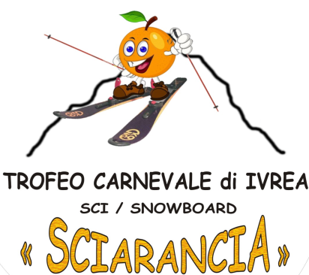
SKI CLUB 4 TEAM
Corso Massimo D'Azeglio 16
c/o negozio Tendenze Junior
10015 IVREA (TO)
